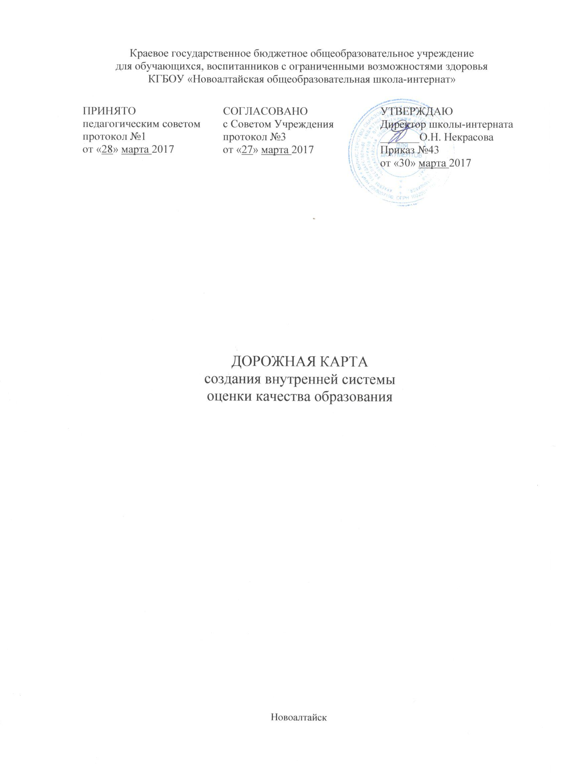
Шаг 1
Информационно-аналитический
Этап | Ответственные подразделения |  |  | Содержание деятельности |  | Прогнозируемые результаты
Реализация шага №1 дорожной карты
Информационно-аналитический |  | Методический совет и методические объединения педагогов | Экспертиза образовательных программ.  Выбор путей инновационных преобразований образовательного учреждения.  Формирование подразделений в соответствии с ВСОКО, разработка планов работы.  Формирование системы показателей, позволяющей эффективно реализовывать основные цели оценки качества образования;  Разработка методики оценки качества образования, системы показателей, характеризующих состояние и динамику развития школы-интерната. |  |  | Рабочие программы учебных предметов курсов внеурочной деятельности.  Планы работы подразделений  Критерии эффективности,  структура оценки
 |  | Педсовет | Постановка задач развития образовательного учреждения.  Рассмотрение локальных актов.  Выработка общих позиций по актуальным проблемам образования.  Утверждение АООП НОО ОВЗ; АОП.  Анализ деятельности педагогического коллектива.  Формирование информационных запросов основных пользователей системы оценки качества образования  Обсуждение системы показателей, характеризующих состояние и динамику развития системы образования в школе-интернате. |  |  | Определение тем педсоветов.  Протоколы педсовета.  Адаптированные образовательные программы  Анкеты
 |  | Администрация | Формирование блока локальных актов, регулирующих функционирование ВСОКО и приложений к ним.  Разработка мероприятия и подготовка предложений, направленных на совершенствование системы оценки качества образования.  Формирование и обеспечение деятельности структур ВСОКО |  |  | Локальные акты  План мероприятий
 |  | Целевые группы | Составление плана работы. |  |  | План работы группы
Реализация шага №2 дорожной карты
Внедрение в практику деятельности ОУ программы повышения квалификации | Директор |  |  | Организация стажировок, курсов повышения квалификации.  Консультирование всех служб по вопросам модернизации образования. |  | Отслеживание выполнения плана индивидуальных форм курсовой подготовки учителей (курсы при АКИПКРО и др., дистанционные курсы, участие в конкурсах, олимпиадах для педагогов).
 | Методический совет и методические объединения педагогов |  |  | Утверждение программ:  Утверждение планов самообразования.  Организация работы школы молодого педагога. |  | Организация работы по самообразованию педагогов
 | Педсовет |  |  | Анализ результатов деятельности образовательного учреждения.  Мониторинг профессиональной компетентности педагогов. |  | Формирование знаний построения урока, отвечающего требованиям ФГОС НОО ОВЗ
 | Заместитель директора по УВР, курирующий вопросы повышений квалификации |  |  | Организация и проведение различных форм повышения квалификации.  Составление плана-графика повышения квалификации педагогов.  Консультации по вопросам методического обеспечения образовательного процесса. |  | Индивидуальные формы курсовой подготовки
 | Педагог-психолог |  |  | Реализация психолого-педагогического сопровождения профессионального роста педагогов.  Проведение профилактической, коррекционно-развивающей работы. |  | Коррекционно-развивающая работы в форме индивидуальных бесед педагогами, тематических выступлений на педсоветах
 | МО |  |  | Обобщение опыта работы, проведение мастер-классов.  Аттестация педагогов.  Самообразование педагогических кадров (отчеты).  Участие в общешкольных мероприятиях.  Обобщение опыта работы педагогов. |  | Выявление лучших разработок проведения предметных недель  Проведение мастер-классов по применению компьютерной технологии  Составление  рекомендаций по совершенствованию работы с одарёнными детьми.
 | Микрогруппы по интересам |  |  | Самообразование педагогических кадров (по отдельным вопросам).  Творческие отчеты по теме самообразования. |  | Творческие отчеты
 | Опытно-инновационная группа педагогов |  |  | Экспертиза новых учебных методических пособий;  Самообразование педагогических кадров (отчеты). |  | Помещение педагогических разработок на школьном сайте и др. образовательных ресурсах.
Реализация шага №3 дорожной карты
Анализ эффективности действующей внутришкольной системы повышения квалификации | Директор |  |  | Материальное и стимулирование педагогических кадров.  Анализ апробации диагностического инструментария эффективности внутришкольной системы повышения квалификации. | Поощрение активных педагогов.  Анализ методической работы в гимназии по повышению педагогического мастерства учителей
 | Методический совет |  |  | Оценка эффективности проведенной работы через оценку повышения качества, результативности учебно-воспитательного процесса. | Оценка работы коллектива гимназии по повышению качества обученности учащихся .
 | Педсовет |  |  | Анализ результатов деятельности образовательного учреждения.  Мониторинг профессиональной  компетентности педагогов. | Анализ анкетирования учителей по Стандартам педагога на компетентность современного учителя в условиях реализации требований ФГОС
 | Заместитель директора по УВР, курирующий вопросы повышения квалификации |  |  | Мониторинг научно-методической работы.  Корректировка отдельных форм реализации системы повышения квалификации.  Определение лучших педагогов для предъявления опыта их работы. | Анализ анкетирования учителей по Стандартам педагога на компетентность современного учителя в условиях реализации требований ФГОС
 | Педагог-психолог |  |  | Мониторинг эффективности проведенной работы с педагогическим коллективом.  Составление психолого-педагогических рекомендаций по итогам работы. | психолого-педагогические рекомендации
 | МО |  |  | Анализ эффективности проделанной работы, обобщение работы МО и отдельных педагогов. | Электронные портфолио педагогов
 | Опытно-инновационная группа педагогов |  |  | Распространение внедрение инновационных наработок в образовательном процессе. | Представление педагогов достигших лучших результатов на конкурсы профессионального мастерства
Шаг2
Обеспечение деятельности структур ВСОКО.
Организация функционирования ВСОКО

№ | Объекты мониторинга | Показатели | Методы  оценки | Ответственный | Сроки
I. Результаты
1 | Предметные результаты обучения | Для основных предметов учебного плана (русский язык и математика) определяется:  доля неуспевающих,  доля обучающихся  на «4» и «5»,  средний процент выполнения заданий административных контрольных работ (формируется отдельная таблица с данными предметных результатов обучения). | Промежуточный и итоговый контроль | Зам. директора по УВР | Четверть, учебный год
2 | Метапредметные результаты обучения | Уровень освоения планируемых метапредметных результатов в соответствии с перечнем из образовательной программы (повышенный, базовый, низкий). | Промежуточный контроль | Классный  руководитель | четверть
3 | Личностные результаты (мотивация, самооценка, нравственно-этическая ориентация) | Уровень сформированности планируемых личностных результатов в соответствии с перечнем из образовательной программы (повышенный, базовый, низкий). | Мониторинговое исследование | Классный  руководитель, воспитатели | четверть (полугодие)
4 | Здоровье обучающихся | Динамика в доле учащихся, имеющих отклонение в здоровье.  Доля обучающихся, занятых спортом. | Наблюдение | Классный  руководитель медицинский работник, учитель физкультуры | 2 раза в год
5 | Достижения обучающихся на конкурсах, соревнованиях, олимпиадах | Доля участвовавших в конкурсах, олимпиадах соревнованиях региональном и всероссийском уровне.  Доля победителей (призеров) на региональном и всероссийском уровне. | Наблюдение | Администрация, педагоги | Конец  учебного  года
6 | Удовлетворённость родителей качеством образовательных результатов | Доля родителей, положительно высказавшихся о результатах обучения | Анонимное  анкетирование | Классный  руководитель | Полугодие,  учебный  год
II.Реализация образовательного процесса
7 | Адаптированные основные образовательные программы | Соответствие адаптированной образовательной программы ФГОС НОО ОВЗ и контингенту обучающихся | Анализ | Администрация | Конец  учебного года
8 | Адаптированные дополнительные образовательные программы | Статистические данные о запросах и пожеланиях со стороны родителей и обучающихся.  Доля обучающихся, занимающихся по программам дополнительного образования | Анкетирование | Администрация | Конец  учебного  года
9 | Реализация учебных планов и рабочих программ | Соответствие учебных планов и рабочих программ АООП и АОП | Экспертиза | Администрация, МО | Начало  учебного  года
10 | Качество уроков и занятий, индивидуальной работы с обучающимися | Число взаимопосещений педагогами. | Заполнение карт самоанализа | Заместитель директора по УВР | Конец  учебного  года
11 | Качество внеурочной деятельности (включая классное руководство); | Доля родителей каждого класса, положительно высказавшихся о внеурочной деятельности, классном руководстве | Анонимное  анкетирование | Заместитель директора по УВР | Конец  учебного  года
12 | Удовлетворённость учеников и их родителей уроками и условиями в школе-интернате | Доля родителей (законных представителей) каждого класса, положительно высказавшихся о создании комфортных условий в школе-интернатешколы | Анонимное  анкетирование | Заместитель директора по УВР, классные руководители | Конец  учебного  года
Ш. Условия
13 | Материально-техническое  обеспечение | Соответствие материально-технического обеспечения требованиям  ФГОС НОО ОВЗ | Экспертиза | Заместитель директора по УВР | Конец учебного года
14 | Информационно-развивающая среда (включая средства ИКТ) | Соответствие материально-технического обеспечения требованиям ФГОС НОО ОВЗ  Удовлетворенность родителей | Экспертиза,  анкетирование | Заместитель директора по УВР | Конец учебного года
15 | Санитарно-гигиенические и эстетические условия | Доля родителей, положительно высказавшихся о санитарно- гигиенических и эстетических условиях в школе-интернате | Анонимное  анкетирование | Заместитель директора по УВР | Конец  учебного  года
Шаг 3
Анализ результатов и корректировка работы.
Анализ эффективности действий
Этап | Ответственные подразделения | Содержание деятельности | Прогнозируемые результаты
Внедрение в практику ВСОКО | Администрация | Согласование мероприятий по повышению качества обучения,  Консультирование всех структур по вопросам ВСОКО.  Контроль за организацией работы по повышению качества обучения,  формирование информационно-аналитических материалов по результатам оценки качества образования. | Педсовет,  анализ работы за учебный год,  публичный отчет директора.
 | Методический совет | Оценка эффективности работы  педагогов, методических объединений, системы обучения педагогических работников.  Корректировка работы по повышению качества обучения | Оценка работы коллектива школы-интерната по повышению качества обученности учащихся.
 | Педсовет | Анализ результатов деятельности образовательного учреждения.  Рассмотрение результатов мониторинг качества обучения Анализ результатов деятельности образовательного учреждения. | Анализ работы за учебный год. Составление аналитической справки.
 | Методические объединения | Консультации по вопросам методического обеспечения образовательного процесса.  Мониторинг профессиональной  компетентности педагогов.  Мониторинг эффективности проведенной работы с педагогическим коллективом.  Составление психолого-педагогических рекомендаций по итогам работы.  Анализ эффективности проделанной работы, обобщение работы МО и отдельных педагогов | Выявление лучших разработок проведения уроков, занятий, мероприятий, предметных недель  Составление рекомендаций по совершенствованию работы с одарёнными детьми.
 | Целевые группы | - изучение замечаний и предложений;  - внесение корректив и уточненных проектов документов по внутренней системе оценки качества образования на заседание педагогического совета. | Творческие отчеты

